

**ТРИМMЕР БЕНЗИНОВЫЙ**

**ПАСПОРТ И РУКОВОДСТВО**

**ПО ЭКСПЛУАТАЦИИ**

**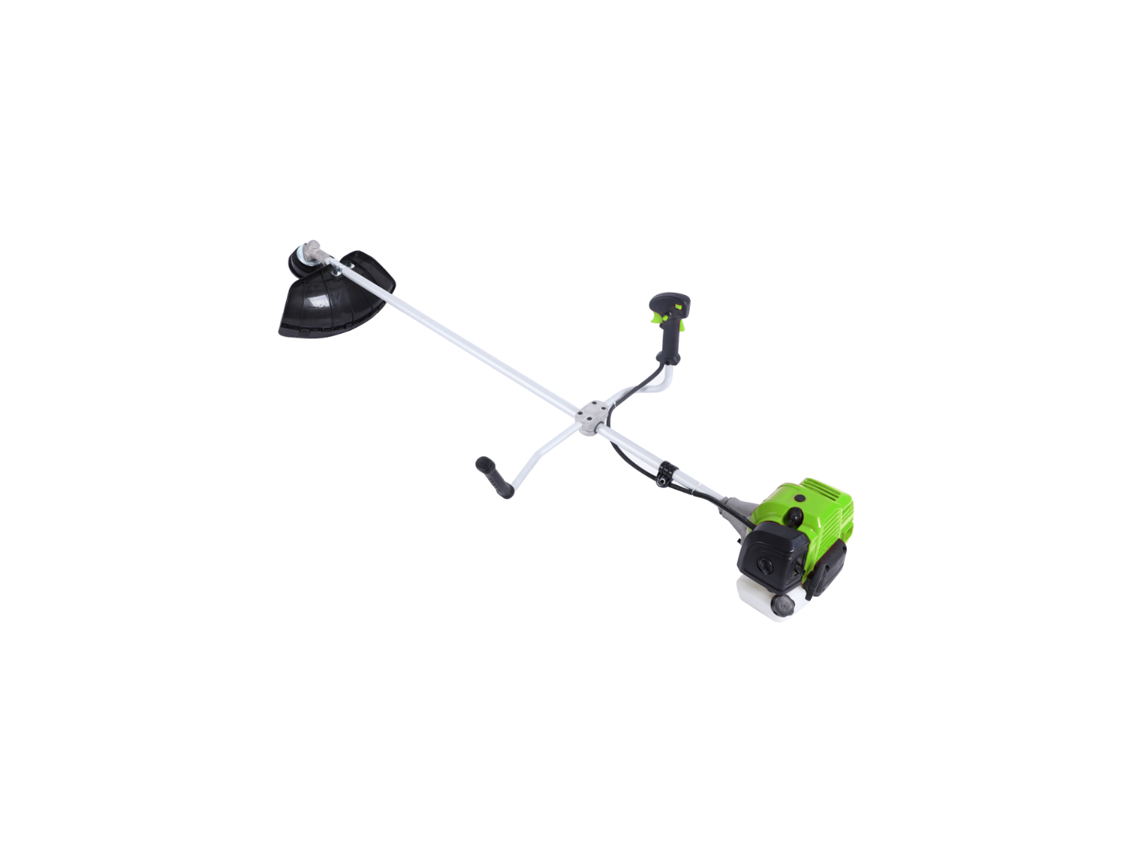**

EDL-585213

EDL-GG52-E1

E:\РАБОЧИЙ СТОЛ РЕДБО_ЕДОН\ОБОРУДОВАНИЕ EDON\ЭЛЕКТРОИНСТРУМЕНТ\Шуруповерты EDON\Screwdriver CF 1202,1205,1405,1805 print in China\для инструкции.jpg**Перевод с оригинала инструкции**

**ТРИМЕР БЕНЗИНОВЫЙ**

**EDL-585213, EDL-GG52-E1**

**Уважаемый покупатель!**

Компания **DELI** выражает Вам свою признательность за приобретение нашей техники.

Изделия под торговой маркой **DELI** постоянно совершенствуются и улучшаются, поэтому технические характеристики и дизайн могут меняться без предварительного уведомления. В связи с эти, приносим Вам извинения за возможные причиненные неудобства.

При покупке бензиновой техники требуйте проверки его комплектности и исправности в Вашем присутствии.

Сохраните настоящее руководство и сделайте его доступным другим пользователям инструмента.

**ВНИМАНИЕ:** Данный инструмент предназначен для использования только в бытовых целях. На инструмент, используемый для предпринимательской деятельности, или в профессиональных целях, гарантия не распространяется. Применение изделия в индустриальных и промышленных объемах, в условиях высокой интенсивности работ и сверхтяжелых нагрузок, снижает срок службы изделия.

**ВНИМАНИЕ:** Пары топлива токсичны и пожароопасны. Заправку изделия топливом производите в отсутствии источников открытого огня, на открытом воздухе вдали от строений. Всегда надежно фиксируйте сменный инструмент на валу. Вследствие высоких частоты вращения и нагрузки недостаточная фиксация может привести к откручиванию, срыву и/или повреждению сменного инструмента и изделия, а также к травмам оператора. Используйте соответствующую одежду и обувь при работе с изделием. Вылетающие из-под рабочего инструмента мелкие камни могут повредить ноги, не защищенные соответствующей обувью или одеждой. Не помещайте части тела или предметы в зону кошения. После работы дождитесь остывания изделия, прежде чем убирать его на хранение.

# Определения: Предупреждения безопасности

Следующие определения указывают на степень важности каждого сигнального слова. Прочтите руководство по эксплуатации и обратите внимание на данные символы.

**ОПАСНО:** Означает чрезвычайно опасную ситуацию, которая **приводит к смертельному исходу или получению тяжёлой травмы**.

**ВНИМАНИЕ:** Означает потенциально опасную ситуацию, которая **может привести к смертельному исходу или получению тяжёлой травмы**.

**ПРЕДУПРЕЖДЕНИЕ:** Означает потенциально опасную ситуацию, которая **может привести к получению травмы лёгкой или средней тяжести.**

**ПРЕДОСТЕРЕЖЕНИЕ:** Означает ситуацию, **не связанную с получением телесной травмы,** которая, однако, **может привести к повреждению инструмента**.

Риск поражения электрическим током!

Огнеопасность!



**ВНИМАНИЕ:** Внимательно прочитайте руководство по эксплуатации для снижения риска получения травмы

# Комплект поставки

В упаковку входят:

1. Двигатель
2. Дополнительная рукоятка (велосипедная)
3. Катушка с леской
4. Режущий нож (диск)
5. Плечевая подвеска
6. Штанга
7. Руководство по эксплуатации

**ВНИМАНИЕ:** Комплектация инструмента может изменяться заводом изготовителем без предварительного уведомления. Некоторые элементы могут не входить в комплект поставки (приобретаются дополнительно)

* Проверьте инструмент, детали и дополнительные приспособления на наличие повреждений, которые могли произойти во время транспортировки.
* Перед началом работы необходимо внимательно прочитать настоящее руководство и принять к сведению содержащуюся в нем информацию.

**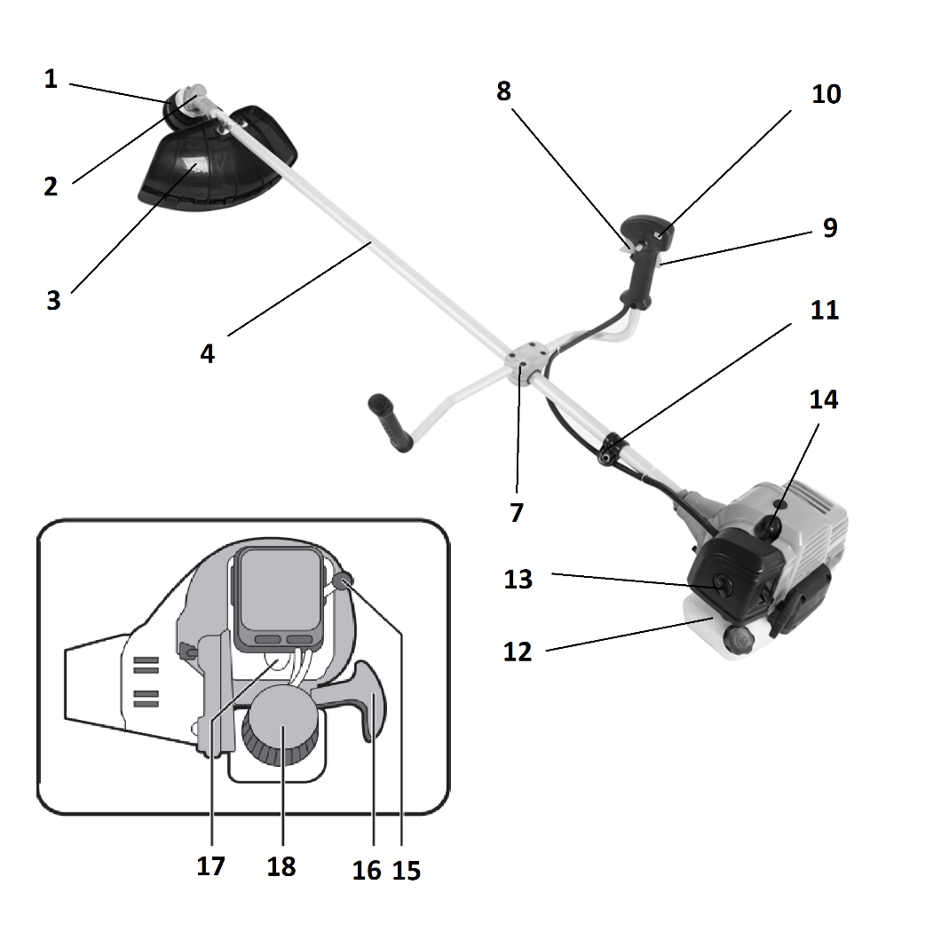**

# Описание

**ВНИМАНИЕ*:*** Ни в коем случае не модифицируйте электроинструмент или какую- либо его деталь. Это может привести к получению травмы или повреждению инструмента.

1. Шпуля с леской (или диск)
2. Редуктор
3. Кожух защитный
4. Штанга
5. Втулка сочленения штанг (только у моделей с разъемным валом)
6. Винт затяжной (только у моделей с разъемным валом)
7. Рукоятка дополнительная (велосипедная)
8. Курок газа
9. Рычаг блокировки курка газа
10. Выключатель зажигания
11. Петля для крепления ремня
12. Топливный бак
13. Крышка воздушного фильтра
14. Свеча зажигания с проводом
15. Рычаг управления воздушной заслонкой
16. Ручка стартера
17. Праймер (кнопка подкачки топливного насоса)
18. Крышка топливного бака
19. Гайка затяжная
20. Фланец нижний
21. Фланец верхний
22. Защита диска
23. Фиксатор клавиши подачи топлива
24. Винт
25. Крепление кожуха.
26. Катушка в сборе
27. Нож для лески
28. Винт с шайбой
29. Крышка катушки
30. Барабан катушки
31. Леска
32. Пружина
33. Корпус катушки

# Технические характеристики

|  |  |  |  |
| --- | --- | --- | --- |
|  | | **EDL58533** | **EDL-GG52-E1** |
| Тип двигателя |  | Одноцилиндровый, двухтактный,  с воздушным охлаждением | |
| Объем двигателя | см3 | 43 | 52 |
| Номинальная мощность двигателя | кВт / л.с.\* | 1,25/ 1,77 | 2,5/ 3,41 |
| Частота вращения на холостом ходу | об/мин. | 3000 | 3200±500 |
| Максимальная частота вращения шпинделя | об/мин. | 9500 | 9500 |
| Толщина лески | мм | 2,4 | 2,4 |
| Ширина кошения (нож) | см | 25,5 | 25,5 |
| Ширина кошения (леска) | см | 43 | 43 |
| Емкость топливного бака | л | 1,2 | 1,2 |
| Праймер (подкачка топлива) |  | есть | есть |
| Тип рукоятки |  | велосипедная | велосипедная |
| Тип штанги |  | неразборная | неразборная |
| Уровень звукового давления | дБ | 99,4 | 99,4 |
| Уровень звуковой мощности | дБ | 108,0 | 108,0 |
| Масса | кг | 8,1 | 8,1 |

\* Указанная номинальная мощность двигателя – это средняя мощность стандартного серийного двигателя (при указанных оборотах). Фактическая мощность серийно выпускаемых двигателей может отличаться от этой величины. Фактическая мощность двигателя, установленного на модели, может зависеть от рабочей скорости, условий окружающей среды и других параметров.

**Назначение и область применения**

Триммер бензиновый DELI, модели EDL585213, EDL-GG52-E1 предназначены для кошения травы (с приводом режущего инструмента от двигателя внутреннего сгорания). Изделие предназначено для эксплуатации только вне помещений.

**ВНИМАНИЕ:** изучите настоящее руководство по эксплуатации, в том числе Приложение «Общие правила техники безопасности» и раздел «Инструкции по безопасности».

Изделие предназначено для использования в районах с умеренным климатом с характерной температурой от +1 °С до +40 °С, относительной влажностью воздуха не более 80% и отсутствием прямого воздействия атмосферных осадков и чрезмерной запыленности воздуха.

Настоящее руководство содержит самые полные сведения и требования, необходимые и достаточные для надежной, эффективной и безопасной эксплуатации изделия.

В связи с продолжением работы по усовершенствованию изделия, изготовитель оставляет за собой право вносить в ее конструкцию незначительные изменения, не отраженные в настоящем руководстве и не влияющие на эффективную и безопасную работу изделия.

К эксплуатации изделия допускаются только лица, достигшие совершеннолетия; имеющие навыки и/или представление о принципах работы и оперирования изделием; находящиеся в трезвом состоянии; не под действием лекарств, вызывающих сонливость и/или снижение концентрации внимания; не имеющие заболеваний, вызывающих подобные состояния, а также иных противопоказаний для работы с машинами.

Все ремонтные работы должны проводиться только квалифицированными специалистами сервисных центров, с использованием оригинальных запасных частей DELI

**ИНСТРУКЦИЯ ПО ПРИМЕНЕНИЮ**

Триммер бензиновый представляет собой изделие для кошения травы, состоящее из двигателя внутреннего сгорания, механизма привода режущего инструмента и самого режущего инструмента.

Двигатель внутреннего сгорания – одноцилиндровый, двухтактный, бензиновый, карбюраторный, с объединенной системой питания и смазки.

Коленчатый вал, приводимый во вращение возвратно-поступательным движением поршня, передает крутящий момент на вал, проложенный в штанге изделия. Далее, через редуктор, вращение передается на режущий инструмент.

Между коленчатым валом двигателя и приводным валом установлена центробежная муфта сцепления: на холостых оборотах зацепления не происходит, вал и, соответственно, режущий инструмент не вращается. При повышении оборотов двигателя колодки расходятся и входят в зацепление с барабаном муфты – вращение начинает передаваться на вал привода режущего инструмента.

Система зажигания состоит из маховика с индукционным элементом, блока зажигания, вырабатывающего высоковольтный импульс, и свечи зажигания.

В качестве режущего инструмента на выходном валу редуктора устанавливаются катушка (шпуля) с леской или диск для кошения. Для защиты оператора от срезаемой травы предусмотрен защитный кожух.

**СБОРКА ТРИММЕРА**

**Установка рукоятки (рис. 1)**

**Установите дополнительную рукоятку п. 7 в следующем порядке:**

* Установите на штангу велосипедную рукоятку;
* Установите с обратной стороны штанги крепежный фланец;
* Стяните обе части рукоятки винтами;
* Отрегулируйте положение рукоятки на штанге для удобства работы и крепко затяните винты крепления.

**Рис. 1**

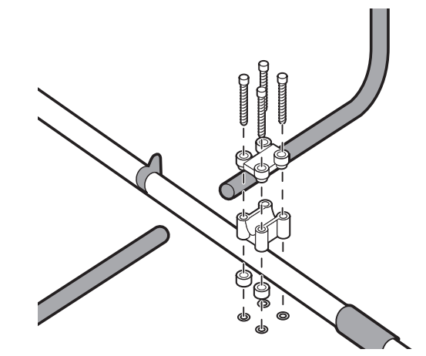

**Установка защитного кожуха (рис. 3**)

Установите на крепление 25 защитный кожух 3, сориентировав его в сторону оператора, и закрепите двумя винтами 28;

**ВНИМАНИЕ:** **Работа без защитного кожуха ЗАПРЕЩАЕТСЯ**.

**Рис. 3**

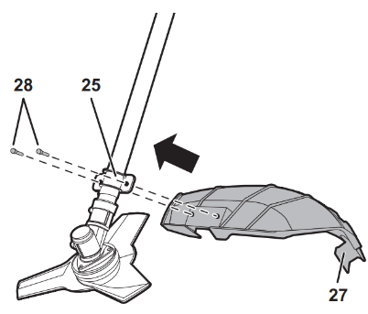

**Установка рабочего инструмента (рис. 4**)

**Установка режущего диска:**

* Снимите (если установлена) катушку в порядке, обратном установке (см. ниже);
* Установите на выходной вал верхний фланец 21, совместив полукруглую выемку на фланце с ответной на фланце редуктора. Вставьте в отверстие вала штырь-фиксатор;
* Установите на фланец режущий диск 1 в положении надписью вверх;
* Установите нижний фланец 20, защиту ножа 22 и гайку 19;
* Удерживая фиксатором вал от проворачивания, крепко затяните гайку 19 против часовой стрелки (левая резьба);
* Удалите фиксатор. Снятие ножа (для очистки, замены или хранения) производите в обратной последовательности.

**Установка шпули с леской:**

* Снимите (если установлен) диск в порядке, обратном установке (см. выше);
* Вставьте в отверстие вала фиксатор;
* Установите верхний фланец 21 и нижний фланец 20 на выходной вал;
* Накрутите катушку 26 на вал, вращая против часовой стрелки (левая резьба);
* Удерживая фиксатором вал от проворачивания, плотно затяните шпулю.

**Рис.4**

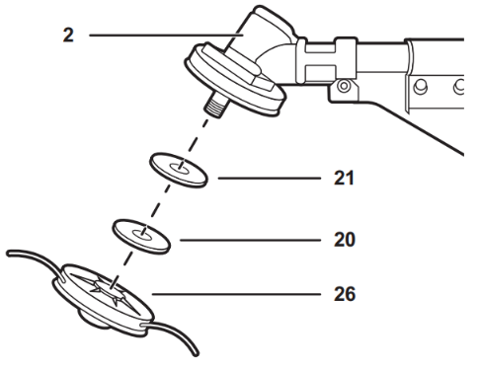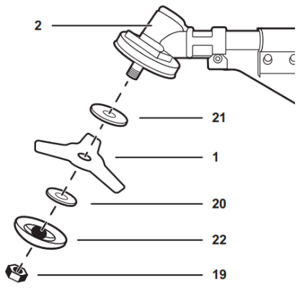

Снятие шпули (для заправки лески или замены) производите в обратной последовательности.

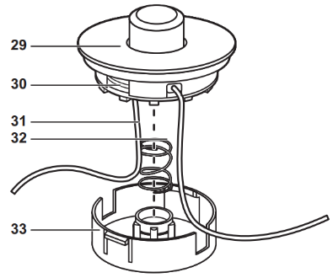

**ПОДГОТОВКА К РАБОТЕ**

Подготовка рабочей смеси (рис. 5):

* Приготовьте бензин (неэтилированный, с октановым числом не менее 92. например, АИ92) и масло (строго для двухтактных моторов, класса ТА по классификации API. Рекомендуем масло в соотношении 50 (бензин): 1 (масло). Указанная пропорция достигается смешиванием, например, 1 л бензина с 20 г масла;

**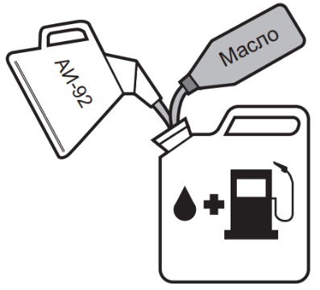**

**ПРИМЕЧАНИЕ!** Рабочая смесь не подлежит долгосрочному хранению. При приготовлении рабочей смеси учитывайте объем предстоящей работы. Одной заправки хватает на непрерывную работу в течение около 40-45 минут. При работе используйте только свежеприготовленную смесь, т. к. хранение смеси снижает ее рабочие свойства и может привести к поломке инструмента. Данная неисправность условиями гарантии не поддерживается.

* Влейте приготовленный бензин, затем масло в емкость и тщательно перемешайте.

**ВНИМАНИЕ:** Эксплуатация изделия без масла или с содержанием масла больше указанного соотношения, с применением долго хранившегося бензина или бензина и масла не соответствующих типов может привести к выходу изделия из строя. Данная неисправность условиями гарантии не поддерживается.

Заправьте топливный бак изделия приготовленной смесью: плавно открутите крышку бака 18 и влейте приготовленную смесь в бак.

**ВНИМАНИЕ:** Пары бензина огнеопасны и токсичны. Во время заправки рабочей смеси строго соблюдайте правила безопасности:

* Заправку производите при полностью остывшем двигателе и выключенном зажигании;
* Не курите во время заправки;
* Удалите все источники открытого огня и тепла из зоны заправки;
* Не производите заправку в помещениях и в местах с недостаточной вентиляцией;

После заправки плотно заверните крышку топливного бака и тщательно удалите остатки пролитой смеси.

**ВНИМАНИЕ:** Горючесмазочные материалы (ГСМ) являются агрессивными веществами для большинства видов пластика. Не используйте пластиковые и иные неподходящие емкости для хранения, смешивания и переливания ГСМ.

**Непосредственно перед работой:**

* Наденьте подходящую одежду – длинные брюки и закрытую обувь. Не работайте босиком или в открытой обуви;
* При работе используйте средства индивидуальной защиты – очки, наушники;
* Отведите детей и животных из зоны кошения на расстояние не менее 15 метров;
* Удалите из зоны кошения все предметы, которые могут повредить режущий инструмент изделия или быть захвачены и выброшены из-под движущихся частей инструмента.

**ПОРЯДОК РАБОТЫ**

**Для запуска холодного двигателя (рис. 6):**

* Переместитесь от места заправки на расстояние не менее 3 м;
* Опустите триммер на землю. Убедитесь в отсутствии в зоне вращения режущего инструмента посторонних предметов;
* Переведите выключатель зажигания 10 в положение «I»;

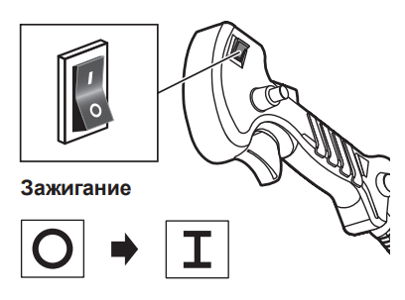

* Подкачайте топливо в карбюратор, нажав 5–7 раз на кнопку 17 топливного насоса (Праймера);
* Переведите рычаг 15 привода заслонки карбюратора в положение «»; потяните ручку 16 стартера до выбора зазора, а затем резко дерните его. Не отпускайте рукоятку при вытянутом тросе – плавно верните ее обратно. Если двигатель не запустился – повторите действия 3–4 раза;

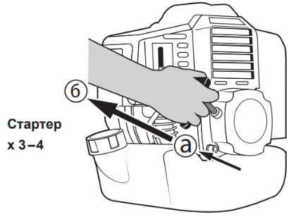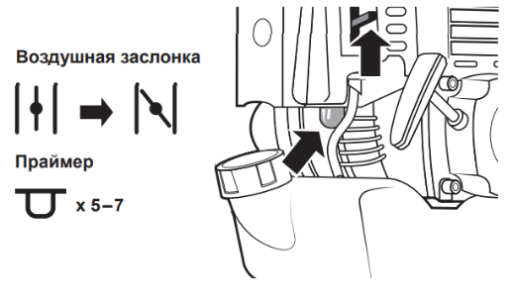

* После первого «схватывания» двигателя переведите рычаг 15 в положение «» и, **НЕ НАЖИМАЯ** клавишу 8 курка газа, повторите запуск стартером 3–4 раза. Если двигатель не запускается, переведите рычаг 15 в промежуточное положение и повторите попытку 3–4 раза (**НЕ НАЖИМАЯ** курок газа - клавишу 8).

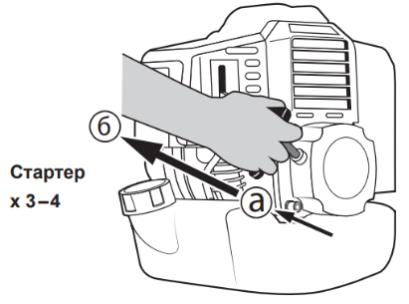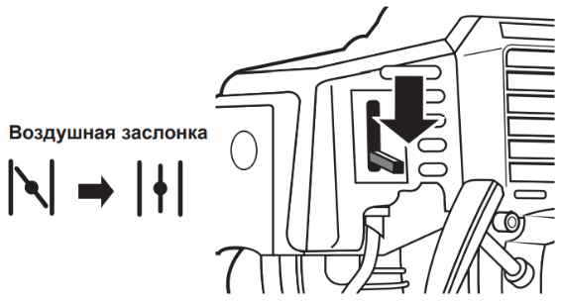

После запуска, разблокировав управление подачей топлива нажатием клавиши 9, увеличьте обороты двигателя курком газа 8 и дайте двигателю прогреться в течение 2–3 минут. Поддерживайте максимальные обороты двигателя, при которых еще не вращается режущий инструмент.

**ПРИМЕЧАНИЕ!** Не начинайте работу при непрогретом двигателе, не давайте двигателю слишком больших или слишком малых оборотов при прогреве – все это отрицательно сказывается на его технических характеристиках и сокращает срок службы.

Для запуска горячего двигателя повторите вышеуказанные действия, не переводя рычаг 15 в положение «».

Если двигатель не запускается, этому могут быть следующие причины:

* Рабочая смесь или воздух не поступают в камеру сгорания или поступают в недостаточном/ избыточном количестве (нет топлива в баке, загрязнены топливный или воздушный фильтры, не отрегулирован или засорен карбюратор);
* Отсутствует или недостаточное искрообразование (выключатель зажигания в положении «**0**», загрязнены или не отрегулированы электроды свечи зажигания, неисправна свеча зажигания).

Для установления причины невозможности запуска двигателя выверните свечу зажигания: влажная свеча зажигания свидетельствует об отсутствии искрообразования или поступлении воздуха, сухая – о недостаточном поступлении рабочей смеси.

Для устранения указанных причин выполните следующие действия:

**а) при влажной свече:**

* Выключите зажигание;
* Проверьте и (при необходимости) просушите, очистите и отрегулируйте (см. Периодическое обслуживание) электроды свечи зажигания или замените свечу;

**ПРИМЕЧАНИЕ!** Не применяйте для просушки и очистки электродов свечи открытое пламя – это может повредить свечу зажигания и вывести ее из строя.

* Проверьте правильность положения рычага 15 в зависимости от температуры двигателя;
* Проверьте состояние воздушного фильтра и, при необходимости, очистите его в соответствии с Периодическим обслуживанием.
* Освободите камеру сгорания от излишков рабочей смеси. Для этого при выкрученной свече зажигания 2–3 раза плавно (для исключения накачивания новой смеси) проверните двигатель ручкой стартера;
* Убедитесь в соответствии типов топлива и масла указанным выше.

**б) при сухой свече:**

* Проверьте наличие топлива в баке и наполненность объема кнопки 17 подкачки топлива;
* Проверьте и (при необходимости) отрегулируйте электроды свечи зажигания (см. Периодическое обслуживание);
* Убедитесь в соответствии типов топлива и масла указанным выше.

Повторите попытку запуска сначала. Если после выполнения вышеуказанных действий двигатель не запускается, обратитесь в сервисный центр.

Наденьте на себя ремень изделия, перекинув его через плечо, как показано на рисунке.

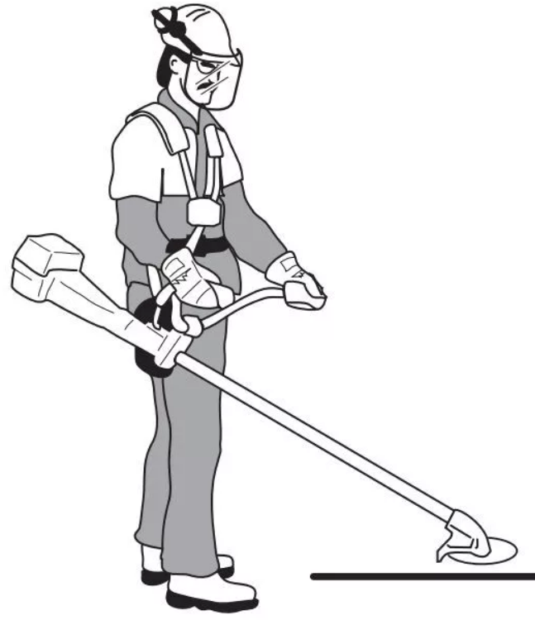

На холостом ходу, благодаря встроенной муфте, режущий инструмент не вращается. Для начала кошения необходимо увеличить обороты двигателя клавишей 8 (поддать газа). При снижении оборотов ниже уставки произойдет расцепление муфты и вращение инструмента прекратится.

**Рекомендации по кошению:**

* Удерживая штангу в положении, при котором режущий инструмент расположен параллельно земле;
* При максимальных оборотах (для большей эффективности);
* Вдали от стволов деревьев, фундаментов, бордюров и проч.

**ВНИМАНИЕ:** Контакт вращающегося ножа с твердыми предметами (стволами, корнями, строениями и прочими) может вызвать отскок штанги в сторону, в том числе и в направлении оператора, что может привести к повреждениям и травмам.

* Слева направо (в направлении вращения режущего инструмента);
* Ножом, если необходимо косить мелкий кустарник или растения с толстыми стеблями;
* Леской, если необходимо косить траву;
* В несколько проходов при высоте растительности более 20 см, последовательно понижая уровень кошения.

Если во время кошения режущий инструмент ударился о посторонний предмет, **НЕМЕДЛЕННО** остановите двигатель, дождитесь полной остановки вала и внимательно осмотрите его на предмет видимых механических повреждений. Не начинайте работу до полного устранения выявленных повреждений. Работа с поврежденным инструментом может привести к повышенной вибрации и повреждениям других элементов изделия.

При кошении леска расходуется. Скорость расхода зависит от нескольких факторов (тип лески, тип скашиваемой растительности). Для выпуска лески необходимо кратко ударить нижней частью катушки об землю (при вращении катушки), избегая удара о камень. Леска будет выпущена на несколько сантиметров, излишки обрежутся ножом 27.

**ВНИМАНИЕ:** При работе изделия, в процессе сгорания рабочей смеси, образуются выхлопные газы, содержащие ядовитые для дыхания вещества. В процессе работы старайтесь располагаться относительно ветра так, чтобы выхлопные газы не попадали в Ваши органы дыхания (стоять по ветру).

**ВНИМАНИЕ:** Во время работы корпус цилиндра, глушителя и редуктора сильно нагреваются. Не прикасайтесь к ним частями тела и не допускайте их контакта с легковоспламеняющимися или легкоповреждаемыми поверхностями.

При необходимости или по окончании работы, выключите двигатель, переведя выключатель 10 в положение «0» (рис. 7).

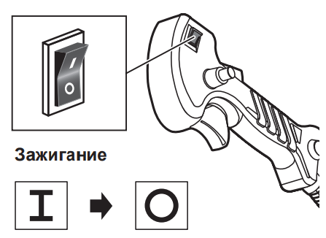

**ПРИМЕЧАНИЕ!** Рекомендуется перед выключением двигателя дать ему остыть, оставив немного поработать на холостых оборотах.

По окончании работы слейте или израсходуйте рабочую смесь, тщательно очистите все части изделия (нож, катушку, защитный кожух, штангу) от загрязнений и остатков травы и дайте изделию остыть, прежде чем вносить в помещение или убирать на хранение. Перед уборкой изделия на длительное (свыше 1 месяца) хранение, законсервируйте его в следующем порядке:

* Слейте рабочую смесь из бака и израсходуйте ее из карбюратора, запустив двигатель в работу до полной остановки;
* Дайте двигателю остыть;
* Снимите высоковольтный провод и выверните свечу зажигания 14;
* Залейте в цилиндр через отверстие для свечи столовую ложку чистого моторного масла;
* Плавно проверните двигатель стартером несколько раз, чтобы распределить масло;
* Установите свечу обратно;
* Для исключения возникновения коррозии покройте лезвия ножа (предварительно тщательно очищенные) тонким слоем консистентной смазки.

**ПЕРИОДИЧЕСКОЕ ОБСЛУЖИВАНИЕ**

При полном расходовании лески в катушке, заправьте леску в следующем порядке:

* Приготовьте новую леску. Рекомендуемая леска – диаметр 1.3…2.4 мм, сечение – круг или 1.6/ 2.0/ 2.4 диаметр 1.3…2.4 мм, сечение – звездочка;
* Снимите катушку с вала;
* Выньте барабан катушки 31 с пружиной 33;
* Сложите пополам приготовленную леску, оставив один конец длиннее другого на 10–15 см;
* Вставьте место перегиба в прорезь разделительной перегородки двух секций барабана;
* Намотайте свободные концы лески на соответствующие секции барабана в направлении стрелки (на корпусе барабана), не допуская их перехлеста;
* Проденьте оставшиеся 20–25 см лески в отверстия (с гильзами) крышки 34 и вытяните их полностью наружу;
* Установите катушку 26 на вал;
* Удерживая фиксатором вал от проворачивания, плотно затяните катушку.

Регулярно (в соответствии с таблицей 1) проводите техническое обслуживание изделия. Регулярное обслуживание позволяет поддерживать заявленные технические характеристики изделия и продлевает срок его службы.

Все работы по техническому обслуживанию производите только с использованием средств индивидуальной защиты при выключенном и остывшем двигателе.

Регулярно проверяйте состояние воздушного фильтра. Для этого снимите крышку фильтра 13 и внешним осмотром определите степень его загрязнения (рис. 9).

**При необходимости очистите его в следующем порядке:**

* Снимите фильтр;

**ПРИМЕЧАНИЕ!** Избегайте попадания накопившейся в фильтре и его корпусе грязи в отверстие карбюратора.

* Промойте поролоновый фильтр в теплой воде с добавлением бытового моющего средства и тщательно прополощите в проточной воде;
* Высушите его и пропитайте небольшим количеством моторного масла;
* Отожмите 2–3 раза, чтобы удалить излишки масла;
* Установите фильтр на место.
* Обязательно очищайте воздушный фильтр через указанные в таблице 1 интервалы.

**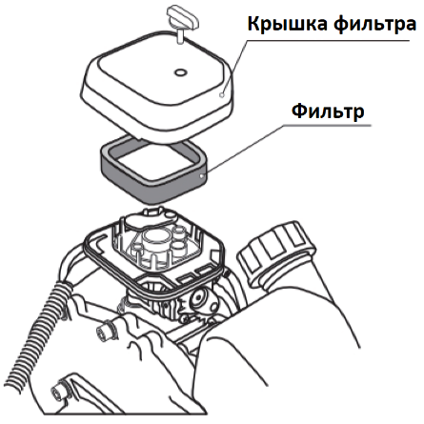**

**ВНИМАНИЕ:** Грязный фильтр приводит к снижению КПД двигателя, его перегрузке, перегреву и преждевременному износу его узлов.

**ВНИМАНИЕ:** Эксплуатация двигателя без фильтра или с загрязненным фильтром может привести к выходу изделия из строя. Данный случай условиями гарантии не поддерживается.

Регулярно (см. таблицу 1) проверяйте состояние электродов свечи зажигания и зазор между ними. Помните: неотрегулированные или покрытые отложениями электроды могут быть причиной плохого искрообразования, что уменьшает КПД двигателя, увеличивает расход топлива, ускоряет образование отложений на стенках камеры сгорания и ухудшает экологические показатели двигателя.

**ВНИМАНИЕ:** Осмотр, очистку и регулировку свечи зажигания производите только при выключенном зажигании и полностью остывшем двигателе. При извлечении свечи примите меры (продуйте, очистите углубление свечи), чтобы не допустить попадания грязи в цилиндр через свечное отверстие.

При очистке электродов старайтесь не повредить их. При повышенном загрязнении рекомендуем заменить свечу зажигания (рис. 10). Зазор между электродами должен составлять 0.5–0.6 мм. При замене используйте свечи зажигания типа L7T.

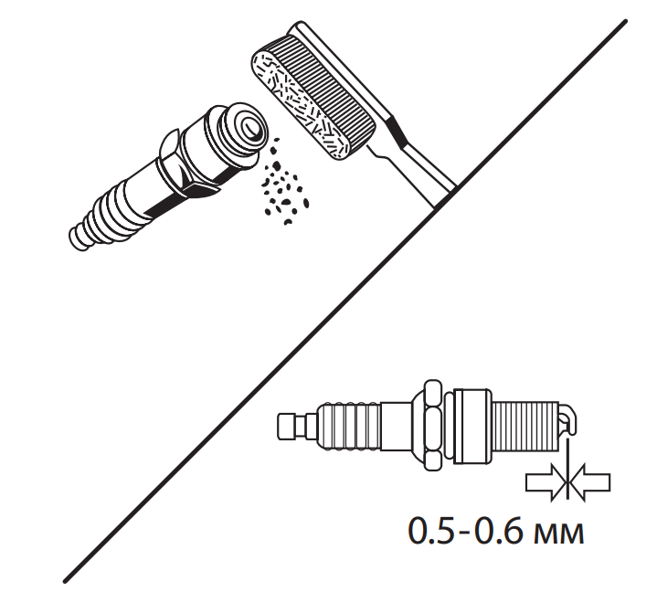

**ВНИМАНИЕ:** Не используйте свечи с другим калильным числом (цифра в обозначении типа свечи), т.к. это может привести к изменению процесса воспламенения смеси (запаздыванию или опережению) и, как следствие, повышенной нагрузке на узлы двигателя, перегреву рабочих поверхностей камеры сгорания и образованию калильного зажигания.

При установке новой свечи (рис. 8) вверните ее руками до упора и затяните ключом еще на ½ оборота. При повторной установке снятой свечи затяните ее ключом на ¼ оборота.

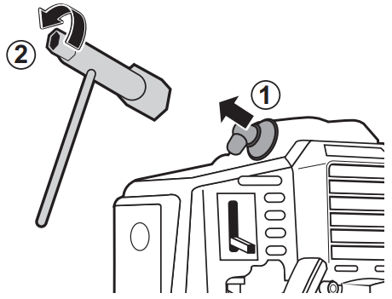

Регулярно (в соответствии с таблицей 1) пополняйте смазку редуктора 2. Для этого открутите болт на редукторе и с помощью шприца добавьте около 50 г смазки. Рекомендуемый тип смазки – ЛИТОЛ-24.

**Таблица 1**

|  |  |  |  |  |  |  |
| --- | --- | --- | --- | --- | --- | --- |
| **Частота обслуживания\*** | | **Перед каждым исполь-зованием** | **Каждый месяц или через 25ч.** | **Каждые 3 мес. или через 50ч** | **Каждые 6 мес. или через 100ч** | **Каждый год или через 250ч** |
| **Операция** | |
| Масло двигателя | Проверить | ■ |  |  |  |  |
| Заменить |  |  | ■ |  |  |
| Фильтр воздушный | Проверить |  | ■ |  |  |  |
| Очистить |  |  | ■\*\* |  |  |
| Фильтр масляный | Очистить |  |  |  | ■ |  |
| Свеча зажигания | Проверить зазор/ Отрегулировать |  |  |  | ■ |  |
| Заменить |  |  |  |  | ■ |
| Топливный бак и фильтр | Очистить |  |  |  | ■(фильтр) | ■(бак) |
| Зазор клапанов | Проверить / отрегулировать |  |  |  | ■ |  |
| Щетки генератора | Проверить / Заменить |  |  |  |  | ■ |
| Камера сгорания | Очистить |  |  |  |  | ■ |
| Провод высоковольтный | Очистить |  |  |  | ■ |  |

\* - обслуживание проводить через указанные интервалы времени или моточасы, в зависимости от того, что наступает раньше;

\*\* - при эксплуатации в запыленных условиях, при повышенных температурах и тяжелой нагрузке производить через меньшие промежутки.

**ПРИМЕЧАНИЕ!** Недостаточное количество смазки в редукторе приводит к повышенному нагреву и износу шестерен и может привести к выходу изделия из строя.

Все другие виды технического обслуживания должны проводиться только квалифицированными специалистами сервисных центров, с использованием оригинальных запасных частей DELI.

**РЕКОМЕНДАЦИИ ПО ЭКСПЛУАТАЦИИ**

При приготовлении рабочей смеси убедитесь в соответствии типов бензина и масла требованиям настоящей инструкции. Бензин должен быть неэтилированный, с октановым числом не менее 92 (например, АИ92). Масло должно быть специально предназначено для использования в двухтактных моторах объемом до 50 см3 (класса ТА по классификации API.

**ВНИМАНИЕ:** Примите все меры к обеспечению пожарной безопасности при приготовлении смеси, заправке и эксплуатации изделия.

Запускайте двигатель только тогда, когда Вы полностью готовы к работе.

Изделие предназначено для работы только на бензомасляной рабочей смеси в указанной пропорции. Не эксплуатируйте его без масла или с содержанием масла более рекомендованного, а также с несоответствующими типами топлива и масла – это одинаково может привести к повреждению и выходу изделия из строя. Данная неисправность не является гарантийным случаем.

Не включайте изделие в местах с высоким содержанием в воздухе пылевых частиц, паров кислот, воды, взрывчатых или легковоспламеняющихся газов.

Перед началом работы осмотрите и визуально проверьте корпус двигателя, карбюратора и глушителя, а также режущий инструмент на возможные повреждения (сколы, трещины) и подтеки ГСМ, подвижные части инструмента на их функционирование (прокруткой стартера с выключенным зажиганием).

Перед первым использованием и после длительного хранения изделия, запустите двигатель и дайте ему поработать 20 –30 секунд на холостом ходу. Если в это время Вы услышите посторонний шум, стуки или почувствуете сильную вибрацию, выключите изделие и установите причину этого явления. Не запускайте изделие, прежде чем будет найдена и устранена причина неисправности.

В начале эксплуатации нового изделия, для обеспечения приработки трущихся частей, обеспечьте изделию щадящий режим работы: 1–1,5 минуты работы без повышенной нагрузки, потом 10 –15 секунд холостого хода. В этом режиме не допускайте значительного падения или повышения оборотов двигателя. Правильная приработка позволит изделию достичь своих заявленных характеристик и продлит срок его службы. Полной мощности двигатель достигнет после 8 –10 полных заправок топливного бака.

**ВНИМАНИЕ:** Не обкатывайте двигатель на холостых оборотах, т. к. образование большого количества нагара от несгоревшего масла приводит к залеганию поршневых колец и повреждению цилиндра и поршня.

После первых 5 часов работы изделия визуально убедитесь в надежности затяжки резьбовых соединений двигателя. При необходимости подтяжки болтов обратитесь в сервисный центр.

После запуска и прогрева, перед началом работы, убедитесь в равномерной, без сбоев и провалов, холостой работе двигателя. При необходимости регулировки рекомендуем обратиться в сервисный центр.

**ПРИМЕЧАНИЕ!** Самостоятельная регулировка может еще более ухудшить показатели работы изделия и сократить срок его эксплуатации. Для исключения перегрева изделия делайте перерывы в работе, давая ему поработать на холостом ходу.

При перегреве двигателя не останавливайте его сразу – в этом случае прекратится его охлаждение (из-за остановки вентилятора), что может привести к короблению частей двигателя. Снизьте нагрузку (прекратите кошение) и дайте изделию поработать без нагрузки в течении 1–2 минут. Остановите двигатель.

Регулярно проверяйте состояние поверхности корпуса и головки цилиндра. При загрязнении поверхности ухудшается отвод тепла от металлических частей цилиндра, что также может привести к короблению отдельных частей и выходу изделия из строя. Следите за состоянием указанных частей и очищайте по мере необходимости.

Не проводите сварочных работ и механического ремонта поврежденных частей изделия. При обнаружении механических дефектов или коррозии обратитесь в сервисный центр для замены поврежденных частей.

Не чистите изделие с помощью легковоспламеняющихся жидкостей или растворителей. Применяйте для этого только влажную ветошь, предварительно выключив двигатель и дав ему полностью остыть.

Не кладите на нагревающиеся части двигателя изделия из легковоспламеняющихся материалов или тканей. Не накрывайте воздухозаборные отверстия двигателя.

Носите подходящую одежду. Приступайте к работе, только надев длинные брюки и закрытую обувь, защищающие Ваши ноги от разлетающейся срезанной травы.

**ВНИМАНИЕ:** Используйте только острые ножи. ЗАПРЕЩАЕТСЯ затачивать затупившийся нож, т. к. это может нарушить его балансировку и привести к повреждениям изделия и травмам. НИ В КОЕМ СЛУЧАЕ не устанавливайте на изделие другие режущие инструменты (пильные и зубчатые диски, не предназначенные для кос) – это может привести к травмам и повреждениям изделия. Выключайте двигатель при паузах в работе и по окончании работы.

**Инструкции по безопасности**

Бензин и рабочая смесь для двигателя – источники повышенной пожарной опасности. Во избежание несчастных случаев:

* Не курите вблизи мест хранения ГСМ, при их смешивании, переливании (в т.ч. заправке) и во время работы;
* Не храните, не смешивайте и не переливайте ГСМ вблизи источников открытого огня или повышенного тепла;
* Не запускайте двигатель в месте заправки и на удалении менее 3 м от него;
* Не запускайте двигатель, не вытерев насухо все пролития или подтеки ГСМ, а также, не установив и не устранив причину протечки;
* Не допускайте детей и некомпетентных лиц к операциям с ГСМ и изделием в целом;

**При хранении изделия или расходных материалов строго соблюдайте следующие рекомендации:**

* Не храните изделие с заправленным топливным баком и неизрасходованной рабочей смесью в карбюраторе;

**ПРИМЕЧАНИЕ!** При длительном хранении рабочей смеси (особенно при наличии воздуха в топливном баке), бензин разлагается на составляющие, в т. ч. парафин, который откладывается на стенках бака, топливопроводов и карбюратора и может привести к закупориванию топливных каналов.

* Не храните изделие в помещениях, в которых есть источники повышенного тепла или возможно появление открытого огня;
* Не храните изделие в помещениях, куда возможен доступ детей или животных;
* Не используйте для хранения ГСМ емкости, не предназначенные для этого.
* Не производите никаких работ по обслуживанию изделия или замене вышедших из строя частей, не выключив двигатель и не отключив высоковольтный провод;
* Не используйте изделие с поврежденными баками, трубопроводами и прокладками, допускающими утечку ГСМ.

**ВНИМАНИЕ: Особенно взрывоопасны пары бензина. Храните ГСМ только в плотно закрытых емкостях.**

Изделие предназначено для эксплуатации только вне помещений. В процессе работы двигателя внутреннего сгорания образуются токсичные выхлопные газы высокой температуры. НИКОГДА не запускайте двигатель и не оставляйте его работающим в помещениях или в местах с недостаточной вентиляцией.

Не допускайте детей и лиц, незнакомых с правилами эксплуатации и требованиями настоящей инструкции, к каким-либо операциям и работам с изделием.

Не допускайте присутствия посторонних лиц на расстоянии менее 15 м от места производства работ.

Не прикасайтесь к работающим, движущимся (под кожухами, крышками) и нагретым частям изделия.

Не включайте и не эксплуатируйте изделие со снятыми защитными кожухами. Под кожухами расположены вращающиеся или нагревающиеся части, контакт с которыми может привести к травмам.

Не включайте изделие в местах с высоким со - держанием в воздухе пылевых частиц, паров кислот, воды, взрывчатых или легковоспламеняющихся газов.

**ВНИМАНИЕ:** Не устанавливайте на изделие другие режущие инструменты (пильные и зубчатые диски) – это может привести к травмам и повреждениям изделия.

Во время работы корпус цилиндра, глушителя и редуктора сильно нагреваются. Не прикасайтесь к ним частями тела и не допускайте их кон - такта с легковоспламеняющимися или легкоповреждаемыми поверхностями.

При работах, связанных с возникновением неблагоприятных условий (загазованности, повышенном уровне шума или вибрации), ис - пользуйте средства индивидуальной защиты и ограничивайте время работы с изделием.

**Возможные неисправности и методы их устранения**

|  |  |  |
| --- | --- | --- |
| **Неисправность** | **Возможная причина** | **Действия по устранению** |
| Двигатель не запускается | Выключатель зажигания в положении «0» | Переведите выключатель зажигания в положение «I» |
| Нет рабочей смеси в баке или она не поступает в цилиндр | Заправьте топливный бак, подкачайте топливный насос |
| Воздух не поступает в камеру сгорания | Очистите воздушный фильтр |
| Неисправна свеча, блок зажигания или выключатель зажигания | Замените свечу или обратитесь с сервисный центр |
| Неправильное положение воздушной заслонки | Установите заслонку в соответствие с Порядком работы |
| Двигатель неустойчиво работает на холостом ходу или не развивает полную мощность | Рабочая смесь ненадлежащего качества:  - бензин ненадлежащего качества, несоответствующего октанового числа или долгого хранения;  - повышенное или пониженное содержание масла в рабочей смеси;  - смесь долго хранилась | Слейте ненадлежащую смесь, приготовьте и залейте новую |
| Неустойчивое искрообразование | Выполните работы по обслуживанию свечи (см. Периодическое обслуживание) |
| Загрязненность воздушного фильтра | Очистите или замените воздушный фильтр (см. Периодическое обслуживание) |
| Неправильная регулировка карбюратора | Обратитесь в сервисный центр |
| Сильный износ деталей поршневой группы или иная причина | Обратитесь в сервисный центр для ремонта и замены |
| Повышенная вибрация изделия | Односторонний износ режущего ножа | Замените режущий нож |
| Ослабление резьбовых соединений | Затяните резьбовые соединения (кроме соединений двигателя) |
| Детали кривошипно-шатунного механизма сильно изношены | Обратитесь в сервисный центр для ремонта |
| Двигатель работает, но режущий инструмент не вращается | Низкие обороты двигателя, муфта расцеплена | Увеличьте обороты двигателя |
| Износ или заклинивание колодок сцепления, растяжение или поломка пружины сцепления | Обратитесь в сервисный центр для ремонта или замены |
| Результат кошения неудовлетворительный | Кошение на низких оборотах | Увеличьте обороты двигателя |
| Затуплен режущий диск | Замените режущий нож |
| Износ лески | Выпустите леску (см. Порядок работы) |
| Слишком быстрое движение вдоль участка кошения | Уменьшите скорость обработки |
| Леска не выпускается | Леска закончилась | Заправьте новую леску (см. Периодическое обслуживание) |
| Загрязнение катушка (шпули) и заклинивание барабана лески | Очистите катушку, освободите барабан |
| Леска в катушке (шпуле) перекрутилась / запуталась | Распутайте леску, перемотайте катушку |
| Леска спеклась от температуры | Разделите леску или удалите и намотайте новую |

**ВНИМАНИЕ:** Если действия, приведенные в таблице не приводят к положительному результату (неисправность не устраняется), то требуется обратиться в сервисный центр.

# Маркировка инструмента

На инструменте могут наноситься все или некоторые из указанных ниже знаков:

|  |  |  |  |
| --- | --- | --- | --- |
|  | **ВНИМАНИЕ**! Полное ознакомление с руководством по эксплуатации перед использованием инструмента снизит риск получения травмы. | | |
|  | Надевайте защитные очки или маску. | | |
|  | Используйте средства защиты органов слуха. | | |
|  | Надевайте защитную маску или респиратор. | | |
| V | Вольт |  | Постоянный ток |
| А | Ампер |  | Скорость без нагрузки |
| Hz | Герц |  | Двойная изоляция |
| W | Ватт |  | Клемма заземления |
| min | минут |  | Символ опасности |
| ̴ | Переменный ток | /min | Кол-во оборотов в мин. |

# Защита окружающей среды



**Раздельный сбор.** Данное изделие нельзя утилизировать вместе

с обычными бытовыми отходами.

Если однажды Вы захотите заменить Ваше изделие DELI или Вы больше в нем не нуждаетесь, не выбрасывайте его вместе с бытовыми отходами. Отнесите изделие в специальный приёмный пункт в Вашем городе.



Раздельный сбор изделий с истекшим сроком службы и их упаковок позволяет пускать их в переработку и повторно использовать. Использование переработанных материалов помогает защищать окружающую среду от загрязнения и снижает расход сырьевых материалов.

Местное законодательство может обеспечить сбор старых электроинструментов отдельно от бытового мусора на муниципальных свалках отходов, или Вы можете сдавать их в торговом предприятии при покупке нового изделия.

Вы можете узнать место нахождения Вашего ближайшего авторизованного сервисного центра, обратившись в Ваш местный офис DELI по адресу, указанному в данном руководстве по эксплуатации.

**ПРИЛОЖЕНИЕ К РУКОВОДСТВУ ПО ЭКСПЛУАТАЦИИ**

Триммер бензиновый (мотокоса)

Модели: **EDL585213, EDL-GG52-E1**

Сделано в Китае

**Изделие соответствует требованиям ТР ТС.**

**Декларация о соответствии единым нормам ЕС.** Настоящим мы заверяем, что инструменты марки DELI соответствуют директивам: 98/37/EC, 89/336/EEC, 73/23/EEC, EN50144, EN55014, EN61000.

**Изготовитель:**

Нингбо Дели Тулз Ко., ЛТД.

Китай, провинция Чжэцзян, г. Нинбо, Нинхай округ, ул. Чежан Вест Роад. 128

[info@nbdeli.com](mailto:info@nbdeli.com) www.deliworld.com

Тел: + 86 574 87562689

**Уполномоченное изготовителем юр.лицо / импортер:**

ООО «Новый Ай Ти Проект», Адрес: 115487, г. Москва, ул. Нагатинская, д.16, стр. 9, пом. VII, комн.15, офис 5. Тел: 8 (800)551-75

**Транспортировка**

Транспортировка должна осуществляться в фирменной упаковке производителя, при температуре от -20 до 40 °С. При транспортировке недопустимо воздействие: прямых солнечных лучей, химических факторов, влаги, агрессивных жидкостей, резких перепадов температуры и влажности, нарушение целостности упаковки. Категорически не допускается падение и любые механические воздействия на упаковку при транспортировке. При разгрузке-погрузке не допускается использование любого вида техники, работающей по принципу зажима упаковки

**Хранение.**

Хранить в чистом виде, со снятой оснасткой, в сухом проветриваемом помещении, при температуре от 0 до 40 °С, вдали от источников тепла. Не допускать воздействия: прямых солнечных лучей, механических, химических факторов, влаги, агрессивных жидкостей, резких перепадов температуры и влажности. Хранение без упаковки не допускается.

**Срок службы**

Срок службы изделия составляет 5 лет. Не рекомендуется к эксплуатации по истечении 5 лет хранения с даты изготовления без предварительной проверки. Дата изготовления указана на корпусе инструмента и/или на упаковке.

**Перечень критических отказов, возможные ошибочные действия персонала**

Не допускается эксплуатация изделия:

- при появлении дыма из корпуса изделия,

- при поврежденном и/или оголённом сетевом кабеле

- при повреждении корпуса изделия, защитного кожуха, рукоятки,

- при попадании жидкости в корпус,

- при возникновении сильной вибрации,

- при возникновении сильного искрения внутри корпуса.

**Критерии предельных состояний**

При поврежденном и/или оголённом сетевом кабеле.

При повреждении корпуса изделия.

# ГАРАНТИЙНЫЕ УСЛОВИЯ

# Уважаемый покупатель!

# Поздравляем Вас с покупкой высококачественного изделия DELI и выражаем признательность за Ваш выбор.

# При покупке изделия требуйте проверки его комплектности и исправности в Вашем присутствии, инструкцию по эксплуатации и заполненный Гарантийный талон на русском языке. В гарантийном талоне должны быть внесены: модель, дата продажи, серийный номер, название, печать и подпись торговой организации. При отсутствии у Вас правильно заполненного гарантийного талона, а также несоответствия указанных в нем данных мы будем вынуждены отклонить Ваши претензии по качеству данного изделия.

# Во избежание недоразумений убедительно просим Вас перед началом работы с изделием внимательно ознакомиться с инструкцией по его эксплуатации. Правовой основой настоящих гарантийных условий является действующее Законодательство. Гарантийный срок на данное изделие составляет 12 месяцев и исчисляется со дня продажи. В случае устранения недостатков изделия, гарантийный срок продлевается на период его нахождения в ремонте. Срок службы изделия составляет 5 лет со дня продажи.

# В случае возникновения каких-либо проблем в процессе эксплуатации изделия рекомендуем Вам обращаться только в уполномоченные сервисные центры (уполномоченные организации для приема претензий) DELI

# Наши гарантийные обязательства распространяются только на неисправности, выявленные в течение гарантийного срока и вызванные дефектами производства и/или материалов

# Устранение неисправностей, признанных производителем как гарантийный случай, осуществляется на выбор компании DELI посредством ремонта или замены неисправного инструмента на новый (возможно и на модель следующего поколения). Замененные инструменты и детали переходят в собственность компании. 6. Гарантийные претензии принимаются в течение гарантийного срока. Для этого предъявите или отправьте неисправный инструмент в сервисный центр

# Инструмент, переданный дилеру или в сервисный центр в частично или полностью разобранном виде, не комплектный, под действие гарантии не подпадает. Все риски по передаче и пересылке инструмента дилеру или в сервисный центр несет владелец инструмента.

# Другие претензии, кроме упомянутого права на бесплатное устранение недостатков инструмента, под действие нашей гарантии не подпадают.

# После гарантийного ремонта на условиях расширенной гарантии, срок расширенной гарантии инструмента не продлевается и не возобновляется.

# Для всех инструментов обязательно регулярное техническое обслуживание.

# Гарантийные условия не распространяются на неисправности изделия, возникшие в результате:

# Несоблюдения пользователем предписаний инструкции по эксплуатации изделия, применения изделия не по назначению, неправильном хранении, использования принадлежностей, расходных материалов и запчастей, не предусмотренных производителем.

# Механического повреждения (сколы, трещины и разрушения) внутренних и внешних деталей изделия, основных и вспомогательных рукояток, сетевого электрического кабеля, вызванного внешним ударным или любым иным воздействием.

# Попадания в вентиляционные отверстия и проникновение внутрь изделия посторонних предметов, материалов или веществ, не являющихся отходами, сопровождающими применение изделия по назначению, такими как стружка, опилки, песок и пр.

# Воздействий на изделие неблагоприятных атмосферных и иных внешних факторов, таких как дождь, снег, повышенная влажность, нагрев, агрессивные среды, несоответствие параметров питающей электросети, указанных на инструменте.

# Стихийного бедствия. Повреждение или утрата изделия, связанное с непредвиденными бедствиями, стихийными явлениями, в том числе вследствие действия непреодолимой силы (пожар, молния, потоп и другие природные явления), а также вследствие перепадов напряжения в электросети и другими причинами, которые находятся вне контроля производителя.

# Гарантийные условия не распространяются:

* 1. На инструменты, подвергшиеся вскрытию, ремонту или модификации вне уполномоченного сервисного центра.
  2. На детали и узлы, имеющие следы естественного износа, такие как: приводные ремни и колёса, угольные щётки, смазка, подшипники, зубчатое зацепление редукторов, резиновые уплотнения, сальники, направляющие ролики, муфты сцепления, бойки, толкатели, стволы и т.п.
  3. На сменные и расходные части: цанги, зажимные гайки и фланцы, фильтры, ножи, шлифовальные подошвы, цепи, звёздочки, пильные шины, защитные кожухи, пилки, абразивы, пильные и абразивные диски, фрезы, свёрла, буры, свечи, лески и т.п.
  4. На неисправности, возникшие в результате перегрузки инструмента (как механической, так и электрической), повлекшей выход из строя одновременно двух и более деталей и узлов, таких как роторы и статоры, обеих обмоток статора, ведомой и ведущей шестерни редуктора или других узлов и деталей. К безусловным признакам перегрузки изделия относятся, помимо прочих: появление цветов побежалости, деформация или оплавление деталей и узлов изделия, потемнение или обугливание изоляции проводов электродвигателя под воздействием высокой температуры, появление цветов побежалости, коробление деталей и корпуса двигателя, деформация или пробой прокладок двигателя и карбюратора, засорение топливной системы, регулировки карбюратора, наличие нагара на ЦПГ и т. д.

|  |  |
| --- | --- |
| **Корешок талона №1** на гарантийный ремонт **(**модель Принят « » 20 г  Исполнитель (  (фамилия, имя, отчество) (подпись) | **Талон № 1**  на гарантийный ремонт аккумуляторного инструмента  (модель ) Серийный номер S/N Представитель ОТК |
| **Заполняет торговая организация:**  Продан  (наименование предприятия - продавца)  Дата продажи  Место печати  Продавец  (подпись)  (фамилия, имя, отчество)  \*талон действителен при заполнении |
| **Корешок талона №2** на гарантийный ремонт  **(**модель ) Принят « » 20 г. Исполнитель ( ) | **Талон № 2**  на гарантийный ремонт аккумуляторного инструмента  (модель ) Серийный номер S/N Представитель ОТК |
| **Заполняет торговая организация:**  Продан  (наименование предприятия - продавца)  Дата продажи  Место печати  Продавец  (подпись)  (фамилия, имя, отчество)  \*талон действителен при заполнении |

**Внимание!** При продаже должны заполняться все поля гарантийного талона. Неполное или неправильное заполнение гарантийного талона может привести к отказу от выполнения гарантийных обязательств.

С условиями гарантийного обслуживания ознакомлен(а). При покупке изделие было проверено. Претензий к упаковке,

Подпись покупателя

комплектации и внешнему виду не имею.

|  |  |
| --- | --- |
| **Заполняет ремонтное предприятие** |  |
|  |
| (наименование и адрес предприятия) |
|  |
| **Исполнитель:** |
| (Фамилия, имя, отчество) |
| (подпись) |
| **Владелец:** |
| (Фамилия, имя, отчество) |
| (подпись) |
| **Дата ремонта** |
| (место печати) |
| **Утверждаю** |
| (должность, подпись) |
| (ФИО руководителя предприятия) |
| **Заполняет ремонтное предприятие** |  |
|  |
| (наименование и адрес предприятия) |
|  |
| **Исполнитель:** |
| (Фамилия, имя, отчество) |
| (подпись) |
| **Владелец:** |
| (Фамилия, имя, отчество) |
| (подпись) |
| **Дата ремонта** |
| (место печати) |
| **Утверждаю** |
| (должность, подпись) |
| (ФИО руководителя предприятия) |

|  |  |
| --- | --- |
| **Корешок талона №3** на гарантийный ремонт **(**модель Принят « » 20 г  Исполнитель (  (фамилия, имя, отчество) (подпись) | **Талон № 3**  на гарантийный ремонт аккумуляторного инструмента  (модель ) Серийный номер S/N Представитель ОТК |
| **Заполняет торговая организация:**  Продан  (наименование предприятия - продавца)  Дата продажи  Место печати  Продавец  (подпись)  (фамилия, имя, отчество)  \*талон действителен при заполнении |
| **Корешок талона №4** на гарантийный ремонт  **(**модель ) Принят « » 20 г. Исполнитель ( ) | **Талон № 4**  на гарантийный ремонт аккумуляторного инструмента  (модель ) Серийный номер S/N Представитель ОТК |
| **Заполняет торговая организация:**  Продан  (наименование предприятия - продавца)  Дата продажи  Место печати  Продавец  (подпись)  (фамилия, имя, отчество)  \*талон действителен при заполнении |

**Внимание!** При продаже должны заполняться все поля гарантийного талона. Неполное или неправильное заполнение гарантийного талона может привести к отказу от выполнения гарантийных обязательств.

С условиями гарантийного обслуживания ознакомлен(а). При покупке изделие было проверено. Претензий к упаковке,

)

.

)

(фамилия, имя, отчество)

(подпись)

комплектации и внешнему виду не имею.

Подпись покупателя

|  |  |
| --- | --- |
| **Заполняет ремонтное предприятие** |  |
|  |
| (наименование и адрес предприятия) |
|  |
| **Исполнитель:** |
| (Фамилия, имя, отчество) |
| (подпись) |
| **Владелец:** |
| (Фамилия, имя, отчество) |
| (подпись) |
| **Дата ремонта** |
| (место печати) |
| **Утверждаю** |
| (должность, подпись) |
| (ФИО руководителя предприятия) |
| **Заполняет ремонтное предприятие** |  |
|  |
| (наименование и адрес предприятия) |
|  |
| **Исполнитель:** |
| (Фамилия, имя, отчество) |
| (подпись) |
| **Владелец:** |
| (Фамилия, имя, отчество) |
| (подпись) |
| **Дата ремонта** |
| (место печати) |
| **Утверждаю** |
| (должность, подпись) |
| (ФИО руководителя предприятия) |